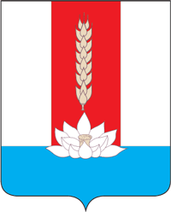

АДМИНИСТРАЦИЯ ЧЕРНИГОВСКОГО МУНИЦИПАЛЬНОГО ОКРУГА

ПОСТАНОВЛЕНИЕ

ПРОЕКТ

2024 № - па

О внесении изменений в постановление администрации Черниговского муниципального округа от 21.02.2024 № 197-па «Об исправительных и обязательных работах»

В соответствии со статьями 49 и 50 Уголовного кодекса Российской Федерации и статьями 25, 39 Уголовно-исполнительного кодекса Российской Федерации, руководствуясь Уставом Черниговского муниципального округа, Администрация Черниговского муниципального округа

ПОСТАНОВЛЯЕТ:

- Внести в постановление администрации Черниговского муниципального округа от 21.02.2024 № 197-па «Об исправительных и обязательных работах» следующие изменения:
1.1 Приложение № 2 к постановлению администрации Черниговского муниципального округа от 21.02.2024 № 197-па дополнить пунктом 16 следующего содержания:

16. | Спасский почтамт УФПС Приморского края  (пгт. Сибирцево ул.Красноармейская,12) | - почтальон ОПС

- Настоящее Постановление подлежит опубликованию в газете «Новое время» и размещению на официальном сайте Черниговского муниципального округа.
- Настоящее Постановление вступает в силу со дня его принятия.
Контроль за исполнением данного постановления возложить на первого заместителя главы администрации Черниговского муниципального округа О.Г. Салюк.

Глава Черниговского
муниципального округа К.В. Хижинский

